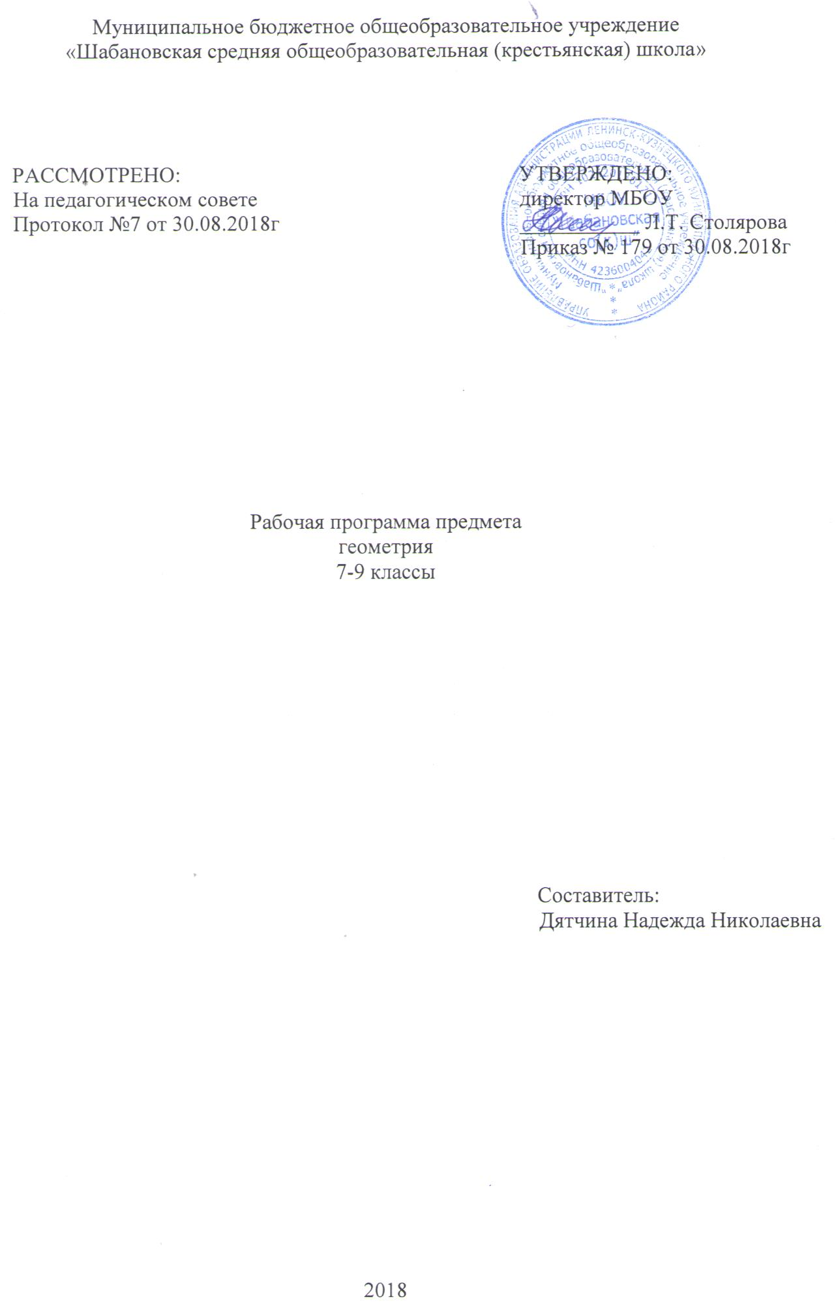Планируемые результаты освоения учебного предмета
Изучение геометрии по данной программе способствует формированию у учащихся личностных, метапредметных и предметных результатов обучения, соответствующих требованиям федерального государственного образовательного стандарта основного общего образования.
Личностные результаты:
1) воспитание российской гражданской идентичности: патриотизма, уважения к Отечеству, прошлое и настоящее многонационального народа России; осознание своей этнической принадлежности, знание истории, языка, культуры своего народа, своего края, основ культурного наследия народов России и человечества; усвоение гуманистических, демократических и традиционных ценностей многонационального российского общества; воспитание чувства ответственности и долга перед Родиной;
2) формирование ответственного отношения к учению, готовности и способности обучающихся к саморазвитию и самообразованию на основе мотивации к обучению и познанию, осознанному выбору и построению дальнейшей индивидуальной траектории образования на базе ориентировки в мире профессий и профессиональных предпочтений, с учетом устойчивых познавательных интересов, а также на основе формирования уважительного отношения к труду, развития опыта участия в социально значимом труде;
3) формирование целостного мировоззрения, соответствующего современному уровню развития науки и общественной практики, учитывающего социальное, культурное, языковое, духовное многообразие современного мира;
4) формирование осознанного, уважительного и доброжелательного отношения к другому человеку, его мнению, мировоззрению, культуре, языку, вере, гражданской позиции, к истории, культуре, религии, традициям, языкам, ценностям народов России и народов мира; готовности и способности вести диалог с другими людьми и достигать в нем взаимопонимания;
5) освоение социальных норм, правил поведения, ролей и форм социальной жизни в группах и сообществах, включая взрослые и социальные сообщества; участие в школьном самоуправлении и общественной жизни в пределах возрастных компетенций с учетом региональных, этнокультурных, социальных и экономических особенностей;
6) развитие морального сознания и компетентности в решении моральных проблем на основе личностного выбора, формирование нравственных чувств и нравственного поведения, осознанного и ответственного отношения к собственным поступкам;
7) формирование коммуникативной компетентности в общении и сотрудничестве со сверстниками, детьми старшего и младшего возраста, взрослыми в процессе образовательной, общественно полезной, учебно-исследовательской, творческой и других видов деятельности;
8) формирование ценности здорового и безопасного образа жизни; усвоение правил индивидуального и коллективного безопасного поведения в чрезвычайных ситуациях, угрожающих жизни и здоровью людей, правил поведения на транспорте и на дорогах;
9) формирование основ экологической культуры, соответствующей современному уровню экологического мышления, развитие опыта экологически ориентированной рефлексивно-оценочной и практической деятельности в жизненных ситуациях;
10) осознание значения семьи в жизни человека и общества, принятие ценности семейной жизни, уважительное и заботливое отношение к членам своей семьи;
11) развитие эстетического сознания через освоение художественного наследия народов России и мира, творческой деятельности эстетического характера.
Метапредметные результаты:
1) умение самостоятельно определять цели своего обучения, ставить и формулировать для себя новые задачи в учебе и познавательной деятельности, развивать мотивы и интересы своей познавательной деятельности;
2) умение самостоятельно планировать пути достижения целей, в том числе альтернативные, осознанно выбирать наиболее эффективные способы решения учебных и познавательных задач;
3) умение соотносить свои действия с планируемыми результатами, осуществлять контроль своей деятельности в процессе достижения результата, определять способы действий в рамках предложенных условий и требований, корректировать свои действия в соответствии с изменяющейся ситуацией;
4) умение оценивать правильность выполнения учебной задачи, собственные возможности ее решения;
5) владение основами самоконтроля, самооценки, принятия решений и осуществления осознанного выбора в учебной и познавательной деятельности;
6) умение определять понятия, создавать обобщения, устанавливать аналогии, классифицировать, самостоятельно выбирать основания и критерии для классификации, устанавливать причинно-следственные связи, строить логическое рассуждение, умозаключение (индуктивное, дедуктивное и по аналогии) и делать выводы;
7) умение создавать, применять и преобразовывать знаки и символы, модели и схемы для решения учебных и познавательных задач;
8) смысловое чтение;
9) умение организовывать учебное сотрудничество и совместную деятельность с учителем и сверстниками; работать индивидуально и в группе: находить общее решение и разрешать конфликты на основе согласования позиций и учета интересов; формулировать, аргументировать и отстаивать свое мнение;
10) умение осознанно использовать речевые средства в соответствии с задачей коммуникации для выражения своих чувств, мыслей и потребностей; планирования и регуляции своей деятельности; владение устной и письменной речью, монологической контекстной речью;
11) формирование и развитие компетентности в области использования информационно-коммуникационных технологий (далее ИКТ- компетенции); развитие мотивации к овладению культурой активного пользования словарями и другими поисковыми системами;
12) формирование и развитие экологического мышления, умение применять его в познавательной, коммуникативной, социальной практике и профессиональной ориентации.
Предметные результаты:
- формирование систематических знаний о плоских фигурах и их свойствах, представлений о простейших пространственных телах;
2) развитие умений моделирования реальных ситуаций на языке геометрии, исследования построенной модели с использованием геометрических понятий и теорем, аппарата алгебры:
- оперирование на базовом уровне понятиями: равенство фигур, параллельность и перпендикулярность прямых, углы между прямыми, перпендикуляр, наклонная, проекция;
- проведение доказательств в геометрии;
- оперирование на базовом уровне понятиями: вектор, сумма векторов, произведение вектора на число, координаты на плоскости;
- решение задач на нахождение геометрических величин (длина и расстояние, величина угла, площадь) по образцам или алгоритмам;
3) выполнение простейших построений и измерений на местности, необходимых в реальной жизни;
4) овладение геометрическим языком; развитие умения использовать его для описания предметов окружающего мира;
5) развитие пространственных представлений, изобразительных умений, навыков геометрических построений:
- оперирование понятиями: фигура, точка, отрезок, прямая, луч, ломаная, угол, многоугольник, треугольник и четырехугольник, прямоугольник и квадрат, окружность и круг, прямоугольный параллелепипед, куб, шар; изображение изучаемых фигур от руки и с помощью линейки и циркуля;
- выполнение измерения длин, расстояний, величин углов с помощью инструментов для измерений длин и углов;

Содержание учебного предмета
Простейшие геометрические фигуры
- Точка, прямая. Отрезок, луч. Угол. Виды углов. Смежные и вертикальные углы. Биссектриса угла.
- Пересекающиеся и параллельные прямые. Перпендикулярные прямые. Признаки параллельности прямых. Перпендикуляр и наклонная к прямой.
Многоугольники
- Треугольники. Виды треугольников. Медиана, биссектриса, высота, средняя линия треугольника. Признаки равенства треугольников. Свойства и признаки равнобедренного треугольника. Серединный перпендикуляр отрезка. Сумма углов треугольника. Внешние углы треугольника. Неравенство треугольника. Соотношения между сторонами и углами треугольника. Теорема Пифагора.
- Подобные треугольники. Признаки подобия треугольников. Точки пересечения медиан, биссектрис, высот треугольника, серединных перпендикуляров сторон треугольника. Свойство биссектрисы треугольника. Теорема Фалеса. Метрические соотношения в прямоугольном треугольнике. Синус, косинус, тангенс, котангенс острого угла прямоугольного треугольника и углов от 0⁰ до 180⁰. Формулы, связывающие синус, косинус, тангенс, котангенс одного и того же угла. Решение треугольников. Теорема синусов и теорема косинусов.
- Четырёхугольники. Параллелограмм. Свойства и признаки параллелограмма. Прямоугольник, ромб, квадрат, их свойства и признаки. Трапеция. Средняя линия трапеции и её свойства.
- Многоугольники. Выпуклые многоугольники. Сумма углов выпуклого многоугольника. Правильные многоугольники.
Окружность и круг. Геометрические построения
- Окружность и круг. Элементы окружности и круга. Центральные и вписанные углы. Касательная к окружности и её свойства. Взаимное расположение прямой и окружности. Описанная и вписанная окружности треугольника. Вписанные и описанные четырёхугольники, их свойства и признаки. Вписанные и описанные многоугольники.
- Геометрическое место точек (ГМТ). Серединный перпендикуляр отрезка и биссектриса угла как ГМТ.
- Геометрические построения циркулем и линейкой. Основные задачи на построение: построение угла, равного данному, построение серединного перпендикуляра данного отрезка, построение прямой, проходящей через данную точку и перпендикулярной данной прямой, построение биссектрисы данного угла. Построение треугольника по заданным элементам. Метод ГМТ в задачах на построение.
Измерение геометрических величин
- Длина отрезка. Расстояние между двумя точками. Расстояние от точки до прямой. Расстояние между параллельными прямыми.
- Периметр многоугольника.
- Длина окружности. Длина дуги окружности.
- Градусная мера угла. Величина вписанного угла.
- Понятие площади многоугольника. Равновеликие фигуры. Нахождение площади квадрата, прямоугольника, параллелограмма, треугольника, трапеции.
- Понятие площади круга. Площадь сектора. Отношение площадей подобных фигур.
Декартовы координаты на плоскости
- Формула расстояния между двумя точками. Координаты середины отрезка. Уравнение фигуры. Уравнения окружности и прямой. Угловой коэффициент прямой.
Векторы
- Понятие вектора. Модуль (длина) вектора. Равные векторы. Коллинеарные векторы. Координаты вектора. Сложение и вычитание векторов. Умножение вектора на число. Скалярное произведение векторов. Косинус угла между двумя векторами.
Геометрические преобразования
- Понятие о преобразовании фигуры. Движение фигуры. Виды движения фигуры: параллельный перенос, осевая симметрия, поворот. Равные фигуры. Гомотетия. Подобие фигур.
Элементы логики
- Определение. Аксиомы и теоремы. Доказательство. Доказательство от противного. Теорема, обратная данной. Необходимое и достаточное условия. Употребление логических связок если…, то…; тогда и только тогда.
Геометрия в историческом развитии
- Из истории геометрии, «Начала» Евклида. История пятого постулата Евклида. Тригонометрия – наука об измерении треугольников. Построение правильных многоугольников. Как зародилась идея координат.
- Н.И.Лобачевский. Л.Эйлер. Фалес. Пифагор.
Тематическое планирование учебного предмета
7 класс
Номер параграфа | Содержание материала | Кол-во часов
Глава 1. Простейшие геометрические фигуры  и их свойства |  | 15
1 | Точки и прямые | 2
2 | Отрезок и его длина | 3
3 | Луч. Угол. Измерение углов | 3
4 | Смежные и вертикальные углы | 3
5 | Перпендикулярные прямые | 1
6 | Аксиомы | 1
 | Повторение и систематизация учебного материала | 1
 | Контрольная работа № 1 по теме «Простейшие геометрические фигуры и их свойства» | 1
Глава 2. Треугольники
7 | Равные треугольники. Высота, медиана, биссектриса треугольника | 2
8 | Первый и второй признаки равенства треугольников | 5
9 | Равнобедренный треугольник и его свойство | 4
10 | Признаки равнобедренного треугольника | 2
11 | Третий признак равенства треугольников | 2
12 | Теоремы | 1
 | Повторение и систематизация учебного материала | 1
 | Контрольная работа № 2 по теме «Треугольники» | 1
Глава 3. Параллельные прямые. Сумма углов треугольника. |  | 16
13 | Параллельные прямые | 1
14 | Признаки параллельности прямых | 2
15 | Свойства параллельных прямых | 3
16 | Сумма углов треугольника | 4
17 | Прямоугольный треугольник | 2
18 | Свойства прямоугольного треугольника | 2
 | Повторение и систематизация учебного материала | 1
 | Контрольная работа № 3 «Параллельные прямые. Сумма углов треугольника» | 1
Глава 4. Окружность и круг. Геометрические  построения |  | 16
19 | Геометрическое место точек. Окружность и круг | 2
20 | Некоторые свойства окружности. Касательная к окружности | 3
21 | Описанная и описанная окружности треугольника | 3
22 | Задачи на построение | 3
23 | Метод геометрических мест точек в задачах на построение | 3
 | Обобщение и систематизация знаний по теме «Окружность и круг. Геометрические построения» | 1
 | Контрольная работа № 4 по теме «Окружность и круг. Геометрические построения» | 1
 | Повторение и систематизация учебного материала | 5
 | Повторение курса геометрии 7 класса
 | Итоговая контрольная работа | 1
 |  | 70

8 класс
Номер параграфа | Содержание материала | Кол-во часов
Глава 1. Четырёхугольники |  | 22
1 | Четырёхугольник и его элементы | 2
2 | Параллелограмм. Свойства параллелограмма | 2
3 | Признаки параллелограмма | 2
4 | Прямоугольник | 2
5 | Ромб | 2
6 | Квадрат | 1
 | Контрольная работа № 1 | 1
7 | Средняя линия треугольника | 1
8 | Трапеция | 4
9 | Центральные и вписанные углы | 2
10 | Вписанные и описанные четырёхугольники | 2
 | Контрольная работа № 2 | 1
Глава 2. Подобие треугольников |  | 16
11 | Теорема Фалеса. Теорема о пропорциональных отрезках | 6
12 | Подобные треугольники | 1
13 | Первый признак подобия треугольников | 5
14 | Второй и третий признаки подобия треугольников | 3
 | Контрольная работа № 3 | 1
Глава 3. Решение прямоугольных треугольников |  | 14
15 | Метрические соотношения в прямоугольном треугольнике | 1
16 | Теорема Пифагора | 5
 | Контрольная работа № 4 | 1
17 | Тригонометрические функции острого угла прямоугольного треугольника | 3
18 | Решение прямоугольных треугольников | 3
 | Контрольная работа № 5 | 1
Глава 4. Многоугольники. Площадь многоугольника |  | 10
19 | Многоугольники | 1
20 | Понятие площади многоугольника. Площадь прямоугольника | 1
21 | Площадь параллелограмма | 2
22 | Площадь треугольника | 2
23 | Площадь трапеции | 3
 | Контрольная работа № 6 | 1
Повторение и систематизация учебного материала |  | 8
Повторение курса геометрии 8 класса |  | 7
Итоговая контрольная работа |  | 1
 |  | Всего:70

9 класс
Номер параграфа | Содержание материала | Кол-во часов
Глава 1. Решение треугольников |  | 17
 | Тригонометрические функции углаугла от 0⁰ до 180⁰ | 2
2 | Теорема косинусов | 4
3 | Теорема синусов | 3
4 | Решение треугольников | 2
5 | Формулы для нахождения площади треугольника | 4
 | Повторение и систематизация учебного материала | 1
 | Контрольная работа № 1 по теме «Решение треугольников» | 1
Глава 2. Правильные многоугольники |  | 10
6 | Правильные многоугольники и их свойства | 4
7 | Длина окружности. Площадь круга | 4
 | Повторение и систематизация учебного материала | 1
 | Контрольная работа №2 по теме «Правильные многоугольники» | 1
Глава 3. Декартовы координаты на плоскости |  | 12
8 | .Расстояние между двумя точками с заданными координатами. Координаты середины отрезка | 3
9 | Уравнение фигуры. Уравнение окружности | 3
10 | Уравнение прямой | 2
11 | Угловой коэффициент прямой | 2
 | Повторение и систематизация учебного материала | 1
 | Контрольная работа №3 по теме «Декартовы координаты на плоскости» | 1
Глава 4. Векторы |  | 15
12 | Понятие вектора | 2
13 | Координаты вектора | 1
14 | Сложение и вычитание векторов | 4
15 | Умножение вектора на число | 3
16 | Скалярное произведение векторов | 3
 | Повторение и систематизация учебного материала | 1
 | Контрольная работа № 4 по теме «Векторы» | 1
Глава 5. Геометрические преобразования |  | 11
17 | Движение (перемещение) фигуры. Параллельный перенос | 3
18 | Осевая и центральная симметрии. | 2
19 | Поворот | 2
20 | Гомотетия. Подобие фигур | 2
 | Повторение и систематизация учебного материала | 1
 | Контрольная работа № 5 по теме «Геометрические преобразования» | 1
Повторение и систематизация учебного материала |  | 5
 | Повторение курса геометрии 9 класса | 4
 | Итоговая контрольная работа | 1
 | Всего: | 70

